

COMUNICADO Nº 229/2018

15/11/2018
Nivel Superior
SECRETARÍA DE ASUNTOS DOCENTES DE AVELLANEDA
DIRECTIVOS / SECRETARIOS / DOCENTES
Disposición N° 63/18 RECTIFICATORIA de la Disposición N° 61/18 referida a la comisión evaluadora de la Convocatoria a Pruebas de Selección Cargo de Jefe de Área de Escuelas Educación Estética.
Área Pruebas de Selección y Concursos
FECHA:
RAMA:
EMITE:
DESTINO:
OBJETO:
TRANSCRIBE:

Secretaría de Asuntos Docentes de Avellaneda cumple en difundir el contenido de Disposición N° 63/18 que RECTIFICA la Disposición N° 61/18 referida a comisión evaluadora de Jefes de Área de Nivel Superior:

- .

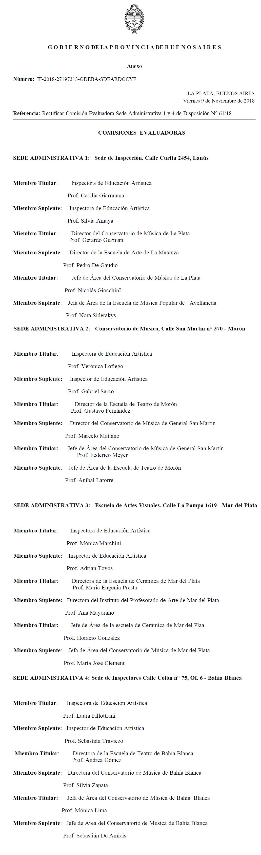

Se solicita la NOTIFICACIÓN FEHACIENTE de la totalidad del personal docente del establecimiento habilitado por Estatuto y su Reglamentación para aspirar al cargo que se convoca dentro del período comprendido según Cronograma de Acciones, remitiendo a esta Secretaría de Asuntos Docentes la documentación respaldatoria del proceso de notificación realizado.

